
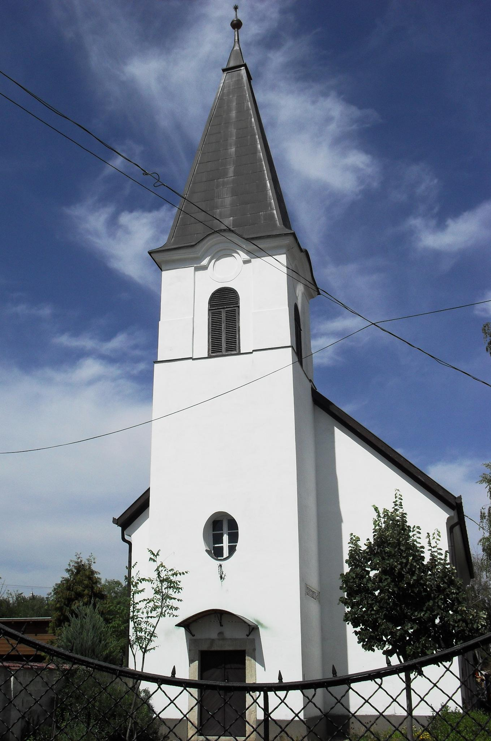
ÚTRAVALÓ
Gyúrói Református Egyházközség
III. évf. 42. szám 2014. szeptember 21.
_____________________________________________________________________

Szeretet-lecke

„Ha valaki azt mondja: „Szeretem Istent”, a testvérét viszont gyűlöli, az hazug, mert aki nem szereti a testvérét, akit lát, nem szeretheti Istent, akit nem lát. Azt a parancsolatot is kaptuk tőle, hogy aki szereti Istent, szeresse a testvérét is.” 1 Jn 4,20-21 Olvasmány: 1 János 4,7-21

Az idős, sokat megélt apostol tanítását olvassa a gyülekezet. A szavakban ott van egy egész emberi élet tapasztalata, a keresztyén gyülekezet életének számos öröme, nyomorúsága. Ezzel a hitelességgel adja elénk ebben a fejezetben János azt, amit ő maga Jézustól kapott: a szeretetről szóló tanítást.
A kiemelt szakasz magyarázatát egy általános érvényű megállapítással hadd kezdjem, miszerint akit nem látunk, azt könnyebb szeretni, mint akit látunk. Családban is, ha van fizikai távolság közöttünk, akkor sok esetben könnyebb elviselni egymást… ezzel összhangban üzeni az ige: azt mondani, hogy ’Szeretem az Istent’, a világ egyik legkönnyebb dolga. Ám a keresztyén élet nem csak ebből áll! – figyelmeztet az apostol, mert ha ezt mondod, de a testvéredet gyűlölöd, akkor hazug vagy. Nem túl erős ez a kijelentés? Próbáljuk megfejteni!
Miért áll kibékíthetetlen ellentétként egymás mellett Isten szeretete és a másik gyűlölete? Egyszerűen azért, mert a másik emberben maga Isten jön közel. Két oldalról is megvilágítja ezt az Írás: Egyrészt azért, mert Isten a maga képére formált bennünket, így önmagát rejtette el az emberben. (Reményik: Istenarc) De ezt Jézus nagyon egyszerűen megfogalmazza, amikor arról szól, hogy ha szeretettel cselekszünk másokkal, vele tesszük azt meg! (Mt 25,40)
Ezen a ponton érkezünk el az Igének egy újabb nagyszerű üzenetéhez: a szeretet kifejezésének a módja nem a szó, hanem a tett. Az Isten iránti szeretetednek nem csak szóban, vallásos cselekedetekben kell megnyilvánulnia, hanem az élet valóságában. Jézus sem csak beszélt a szeretetről, hanem életét áldozta – ezzel mutatva meg az Isten szeretetét irántunk. Ennek gyakorlására hívja fel tanítványait is több ízben. (János ev. 13.)
A szeretetet gyakorolva pedig egy csodának lehetünk átélői. Ebben ajándékoz meg Isten önmagával. Akkor jön hozzád egészen közel, akkor érzed meg teljes jelenlétét, ha benned is ott munkálkodik az ő szeretete, amellyel a másik emberhez, a testvérhez fordulsz. Ő töltsön be önmagával, szeretettel. Ámen.

HIRDETÉSEK

1. Alkalmak
Tegnap, Velencén, presbiteri konferencián vehettünk részt a gyülekezet több tagjával. Érdekes előadásokat és építő igéket hallottunk a testi-lelki betegségekkel kapcsolatban. Jó volt együtt lenni.
Szerdán újra felvesszük a BIBLIAKÖR fonalát. 18 órára várjuk a Biblia közös olvasására, megbeszélésére az érdeklődőket. Mózes 2. könyvét kezdjük el olvasni ebben a félévben.
Pénteken 18 órakor indul a konfirmációs felkészítés a 6-7. osztálynak. Szeretettel várjuk az érintetteket!
Gyülekezeti kirándulást tervezünk szeptember 27-én, szombaton, Etyekre. 13.30-kor indulunk, célunk a Zarándok pince.
Ugyanezen a délutánon az Evangélikus gyülekezeti házban 17 órakor előadás és kiállítás megnyitó lesz, melyre meghívást kaptunk.
Jövő vasárnap a 9 órakor a gyermekek istentisztelete, 10 órakor pedig hó végi úrvacsorás istentiszteletünk lesz.
2. Ne feledkezzünk meg arról, hogy egyházkerületünk szervezésében adománygyűjtő akció indul a kárpátaljai református gyülekezetek megsegítésére. Gyülekezetünk a jövő vasárnapi perselyadománnyal csatlakozik ehhez.
3. Október 4-én, szombaton Dunaújvárosban lesz egyházmegyei női konferencia. Várjuk a jelentkezéseket!
4. Október 5-én, vasárnap Teológus napot tartunk. Budapesti teológushallgatók érkeznek közénk. Kérjük azokat, akik egy-egy ifjút szívesen fogadnának házukba aznap ebédre, jelezzék nekünk. Köszönjük!
A mi Urunk Jézus legyen gyülekezetünk és életünk őriző pásztora!

